25 июня.

**День музыки**

Сегодняшний день был очень насыщенный. После утренней зарядки и вкусного завтрака ребята посмотрели документальный фильм «Парад Победы», который познакомил их с очень важной страницей истории нашей страны.

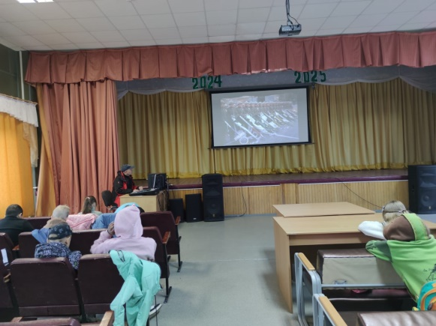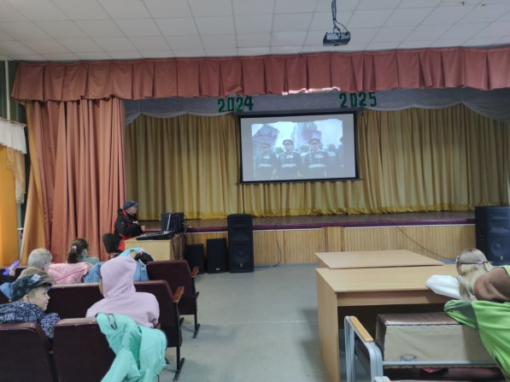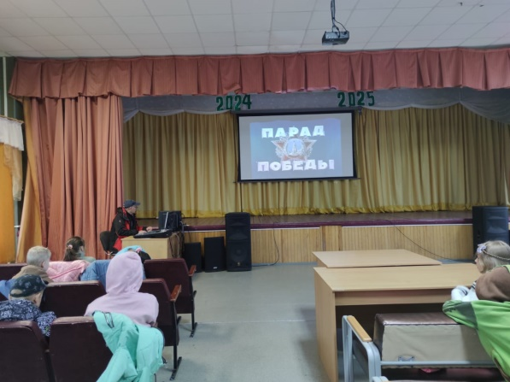В течение дня пели песни, повторяли танцевальные номера, а после обеда состоялось торжественное закрытие лагеря «Непоседы». Ребята во всей красе проявили свои таланты: рассказывали стихотворения, пели песни о дружбе, танцевали полюбившиеся танцы, а после концерта пошли на праздничную дискотеку с играми в дом культуры!

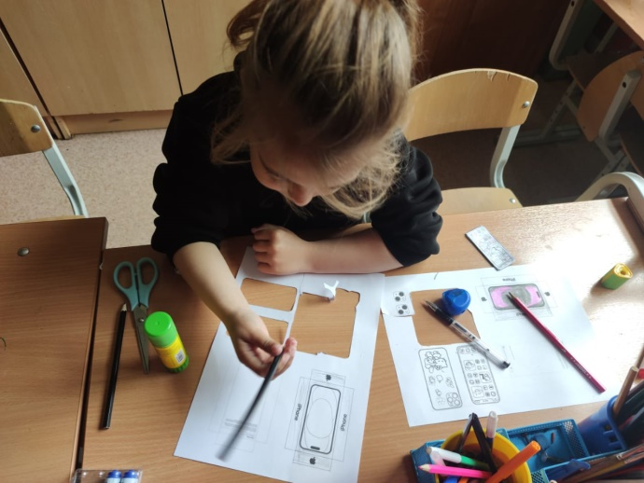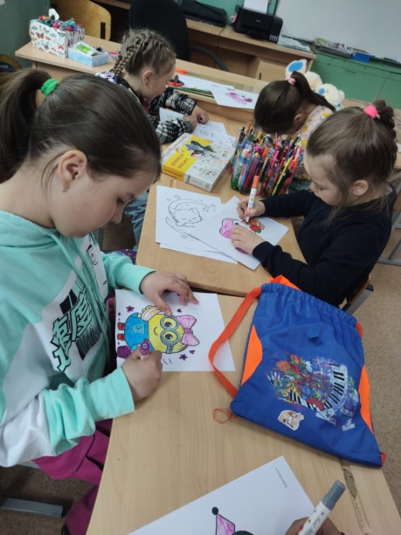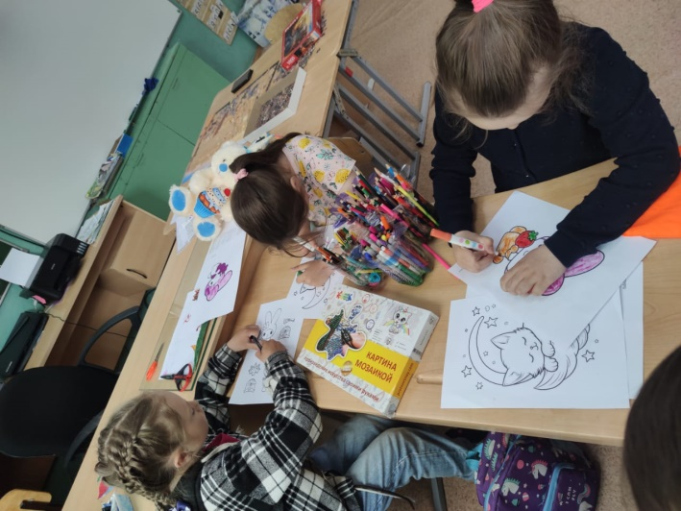

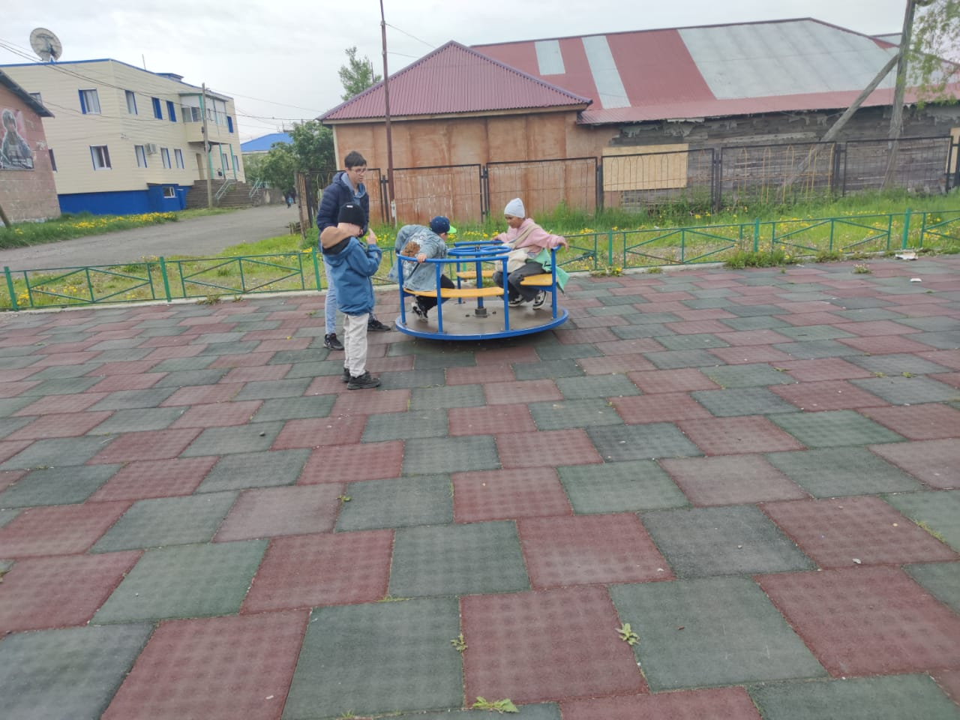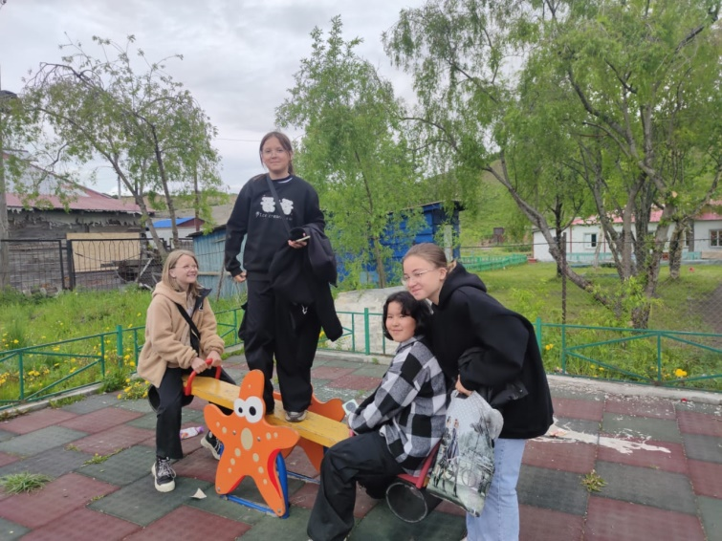

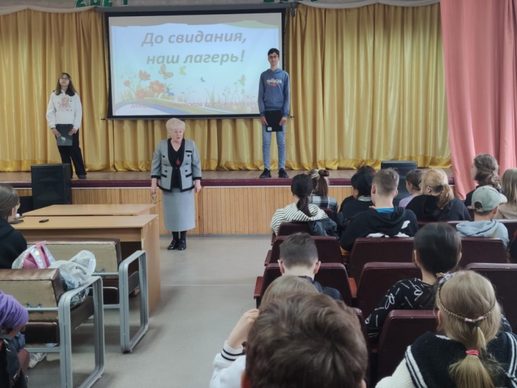 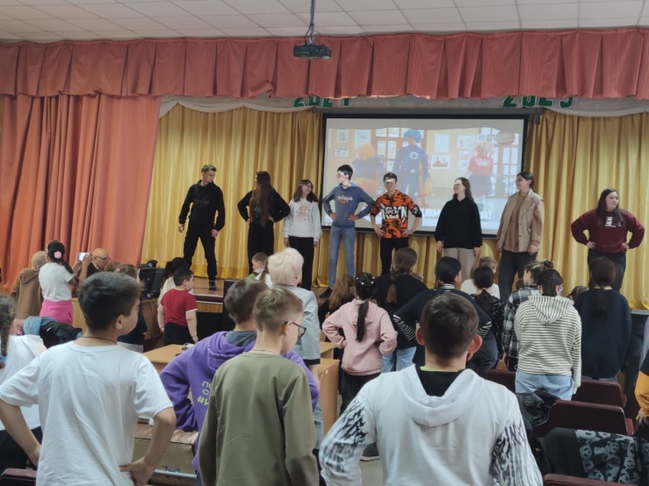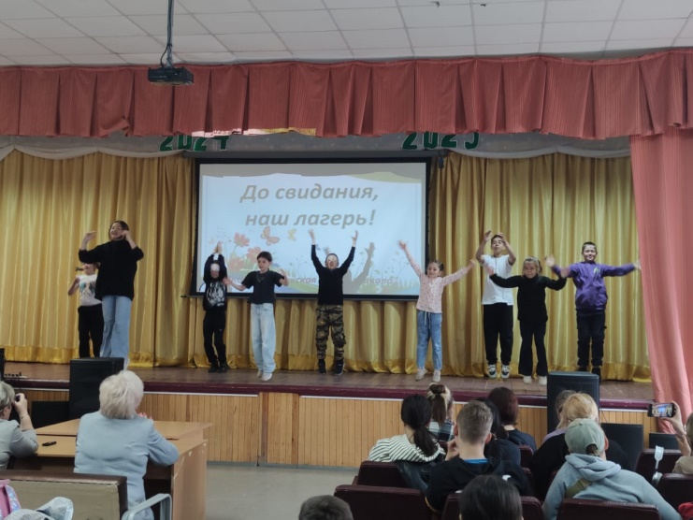 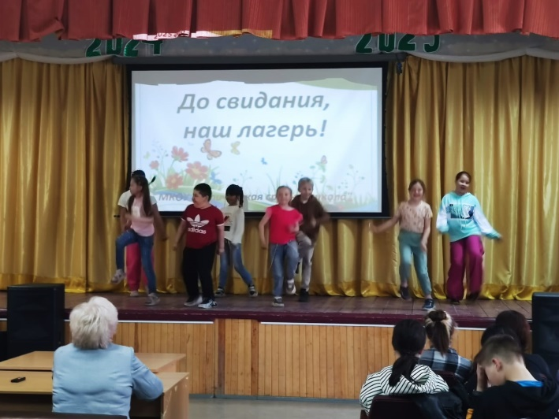

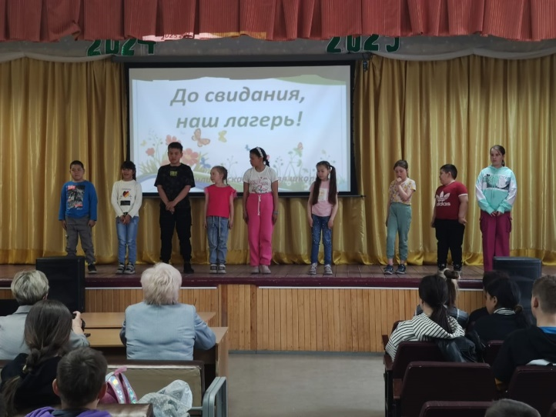 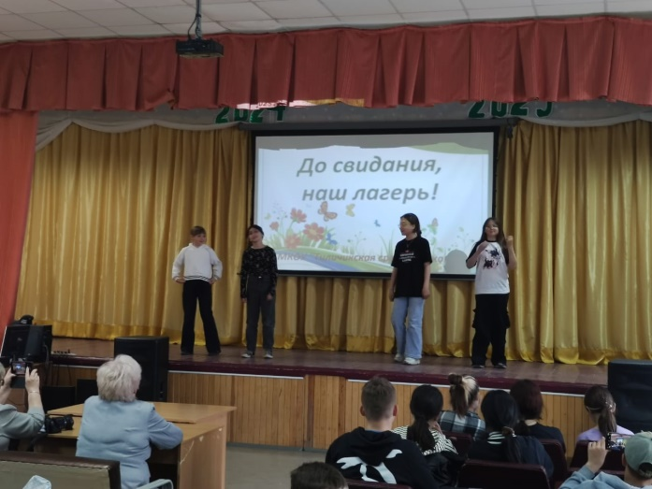

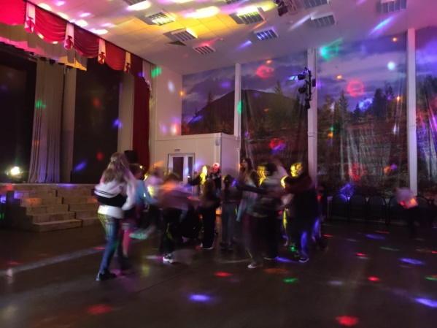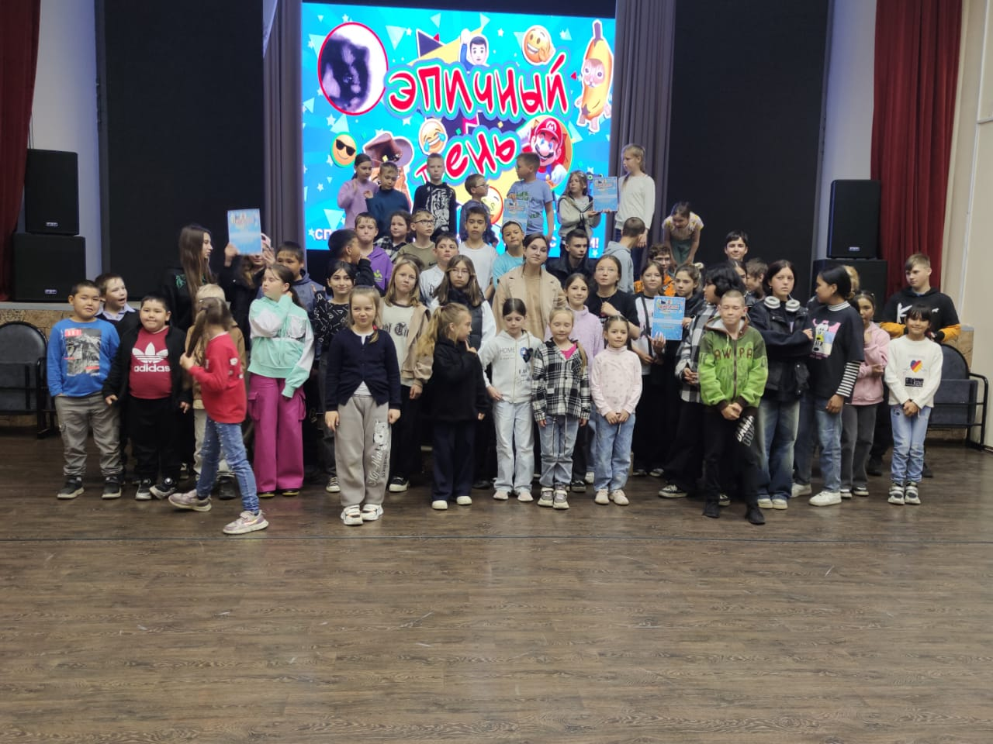  
Заведующая ЛОП Слипец Л.В.